Поселок городского типа Хотимск, Могилевская область

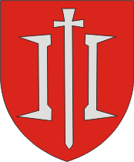Герб п.г.т. Хотимск

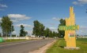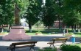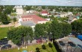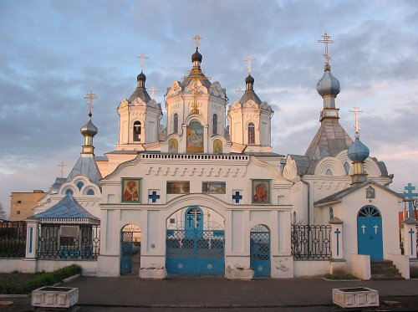
Расположение, административное деление, население п.г.т.Хотимск и Хотимского района:
Хотимский район располагается на востоке Могилёвской области и занимает площадь в 0,9 тыс.кв.км. Граничит с Климовичским и Костюковичским районами Могилёвской области и с Российской Федерацией. Образован 17 июля 1924 года. В составе 82 сельских населенных пункта, 9 сельсоветов. Административный центр - поселок городского типа Хотимск с населением 6.8 тыс.чел. Находится на реке Беседь при впадении в нее рек Альшовка и Жадунь, в 207 км на юго-восток от Могилева, в 37 км от железнодорожной станции Коммунары.
...
История развития п.г.т.Хотимск:
Впервые в письменных источниках упоминается с 1709 года, сначала в Кричевском графстве, потом в Климовичском уезде Могилёвской губернии. Название «Хотимск» от основы со смысловым значением «хотень». В прошлом основа была широко представлена в личных именах. Есть данные о том, что в прошлом слово «Хотимск» выговаривалось с ударением на «и». Территория, на которой расположен поселок, была заселена в глубокой древности. Ученые нашли здесь стоянки первобытного человека, примитивные кремневые орудия со следами обработки, которыми пользовались наши предки много тысяч лет тому назад – в период каменного века. Как город пограничный, Хотимск часто подвергался наказаниям то русских, то литовцев. Систематические военные набеги со всеми вытекающими из них последствиями отрицательно отразились как на развитии хозяйств, так и на местных жителях. Под властью литовских князей он находился до середины 16 века. После заключения Люблинской унии в 1569 году и образования объединенного Польско-литовского феодального государства (Речи Посполитой) Хотимск вошел в состав этого государства. Во второй половине 18 века Хотимск входил в состав Кричевского староства, которым владели князья Радзивиллы. С 1919 года входит в состав Гомельской губернии РСФСР, с 1924 года - в составе БССР.
Природные и климатические условия Хотимского района:
Район находится на Оршано-Могилевской и Чечерской равнинах. Наивысшая точка - 195 м - возле д.Буда. Из полезных ископаемых есть торф, сапропель, трепел, строительные пески, фосфориты. Средняя температура января -8 С, июля 18.5 С. За год выпадает 593 мм осадков. По территории протекают реки Беседь, Еленка, Ольшовка, Жадунь. Есть озеро Святое. Лесистость 31%. Созданы заказники - биологический в Хотимском лесничестве, гидрологический Лобня, воднорежимный Расчистка.
Хозяйственная деятельность п.г.т.Хотимск и Хотимского района:
Промышленные предприятия района выпускают молочные и хлебобулочные изделия, колбасы, льноволокно. Хотимский район относится к числу сельскохозяйственных, специализация – мясомолочное животноводство, производство зерна, кормов и льноводство.
Транспортные коммуникации п.г.т.Хотимск и Хотимского района:
Хотимск находится в 37 км от железнодорожной станции Коммунары на линии Кричев-Унеча. Автодорогами связан с Костюковичами, Суражем. Транспортное обслуживание населения района осуществляет Хотимский филиал Автопарк № 23 открытого акционерного общества «Могилевоблавтотранс». Предприятие обеспечивает пассажирские перевозки по 8 пригородным и 1 междугороднему автобусным маршрутам. Ежедневно автовокзал городского посёлка Хотимска осуществляет 26 отправлений автобусов по различным маршрутам.
Туристический потенциал г.Хотимск и Хотимского района:
Памятники Хотимского района в основном представлены археологическими (курганы, селища) и памятниками, связанными с событиями Великой Отечественной войны. Из архитектурного наследия сохранились церковь Иоанна Предтечи 1843 г. в д.Забелышина, ветряная мельница начала 20 в. в д.Зеленец, Свято-Троицкая церковь середины 19 в. в Хотимске. О истории и культуре края можно узнать в Хотимском историко-краеведческом музее.

